Задание № 1 «Царство растений. Дикорастущие растения»
п/к «Заря»
Объединение «Юные друзья природы»
(для групп 1,2 третьего года обучения)

Дорогие ребята, я хотела бы поговорить с вами о том, что делает наше лето не повторимым! Это конечно же растения. Итак, тема нашего занятия: «Царство растений. Дикорастущие растения»

Для начала разгадайте загадки:

На нашей летней грядке
Все у нас в порядке!
Ладно, строем, молодцы,
Зеленеют..

Сидит дед -
Во сто шуб одет,
Кто его раздевает,
Тот слезы проливает…

Обжигает, как огонь!
Ты смотри, её не тронь!
Расплелась под старой сливой
Очень жгучая...

Мячики колючие,
Очень приставучие.
Их прицепит всем …

Я уверена, что вы справились с заданием! А теперь ответьте на следующие Вопросы:
1. Чем похожи и чем отличаются эти растения?
2. Вам нравятся эти растения?
3. Кто посадил и вырастил их?

Действительно, некоторые растения человек сажает и выращивает сам, а другие растут без участия человека. Именно по этому признаку делят растения на две большие группы: Культурные растения и дикорастущие.

Сегодня мы поговорим подробнее о растениях, которые принято называть дикорастущими!

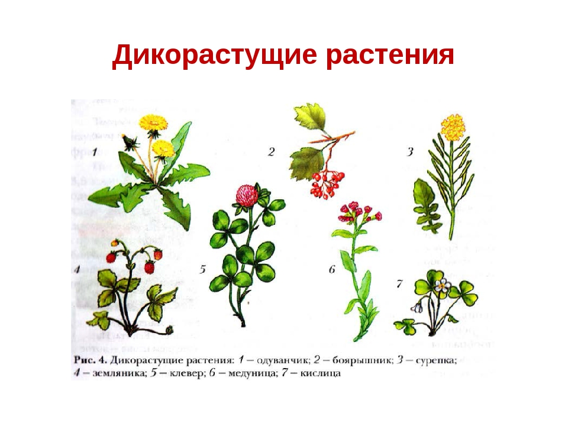
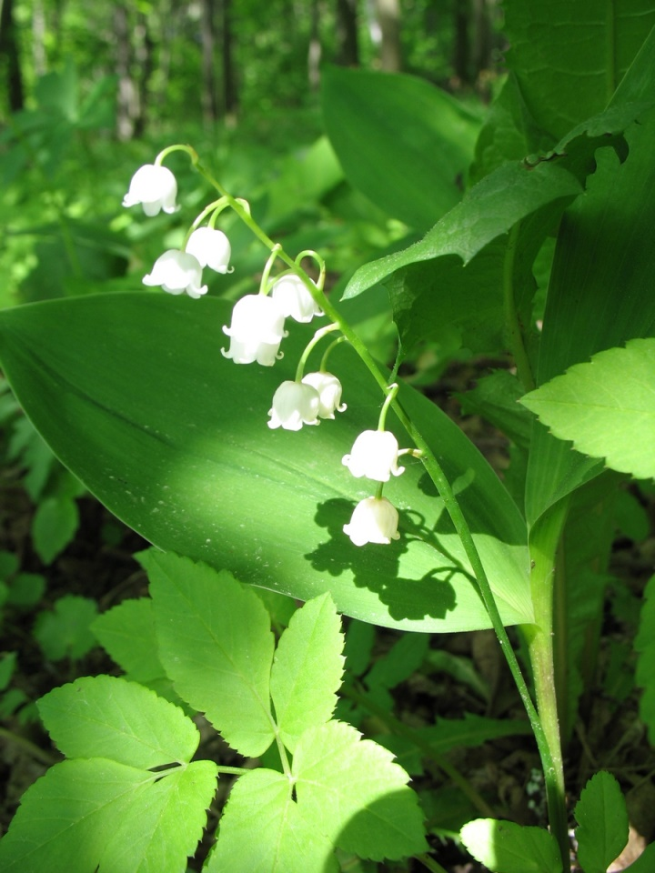

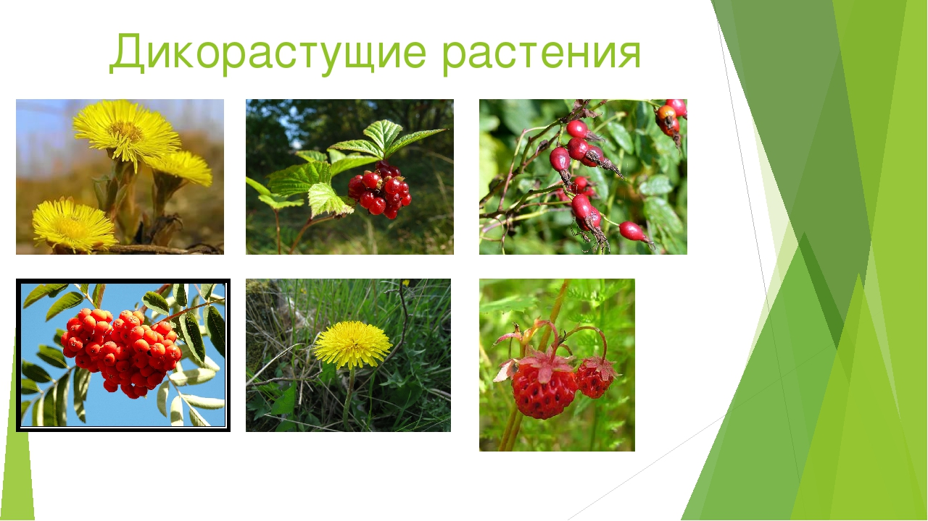

Давайте вспомним, какие растения окружают нас, когда мы гуляем в парке, поле, лесу или просто идем по улице! Огромное количество растений мы можем видеть, которое поражает своим разнообразием и цветами! И конечно же это дикорастущие растения!

Эти растения сами выросли – одни на лугах, другие на полях, третьи в лесу; человек не принимал и не принимает участия в жизни этих растений (не сажает, не ухаживает). Такие растения называются дикорастущими.

Внимание! Выполните следующие задание: найдите в интернете информацию о пользе в вреде, которые приносят дикорастущие растения. И нарисуйте самое любимое дикорастущее растение! Желаю всем удачи! Рисунки с ответами присылаем на электронную почту: elenaave@mail.ru

